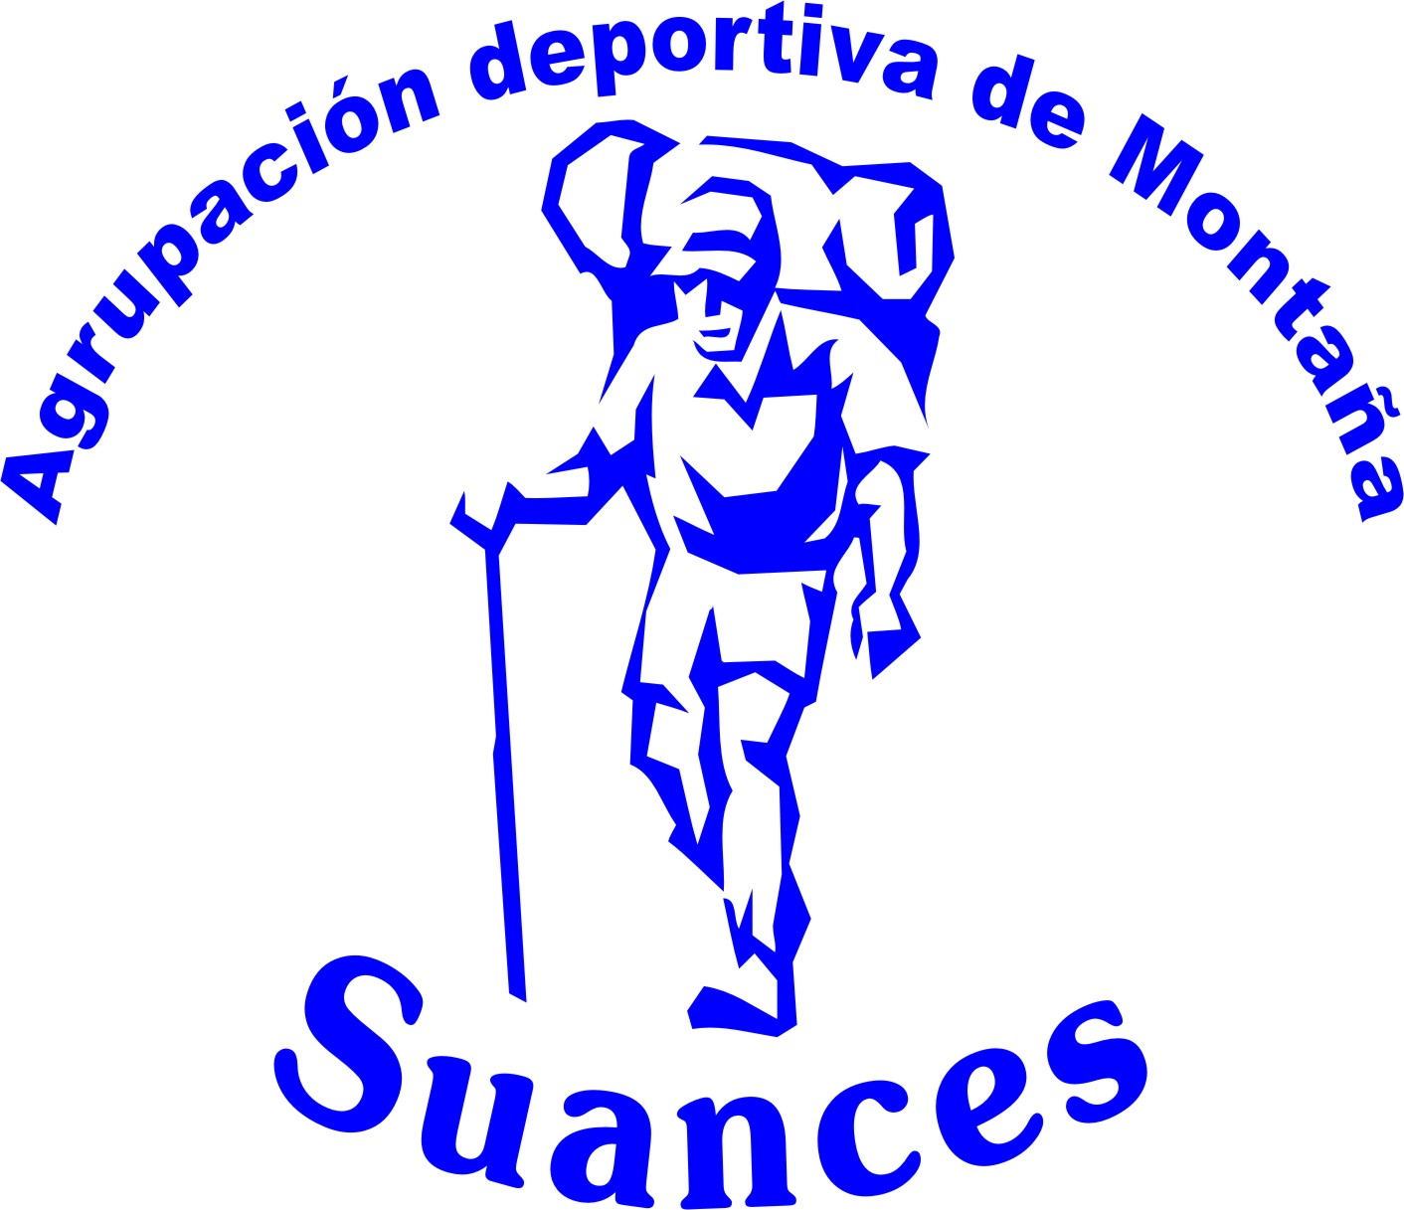
2014: Salida SIERRA DE GREDOS

Fechas: 25 al 29 de Julio de 2014

Salida: 25 de Julio a las 8:00 h de Suances

Puntos recogida: Suances-Cortiguera-Hinojedo-Viveda-Barreda-Torrelavega-Corrales-Reinosa

Programa de la salida:

Día
Rutas |  |  | Marcha | Tipo | Guía | Desnivel (m) | T (h). | Km.
25 | Viaje de ida a Barco de Ávila, con visita a Ávila capital (480 km)
26 | Plataforma Gredos- Refugio Elola-Pico Almanzor (2.592m.) |  | A | Ida y vuelta | Arturo  Eduardo | 1100 | 8 | 20
26 | Plataforma Gredos, Refugio Elola |  | B | Ida y vuelta | Javier  Gandarillas | 624 | 7 | 15
27 | Jarandilla de la Vera- Ruta de Carlos V-Los Pilones- Jerte |  | A | Travesía | Arturo | 950 | 8 | 26
27 | Tornavacas-Puente nuevo, Garganta del infierno-Los Pilones-Jerte |  | B | Travesía | Javier  Gandarillas | 400 | 7 | 19,6
28 | Nogal del Barranco- Refugio Victory - La Mira |  | A | Ida y vuelta | Arturo  Eduardo | 1250 | 7:30 | 13
28 | Nogal del Barranco -Refugio Victory |  | B | Ida y vuelta | Javier | 815 | 7:00 | 10,2
29 | Viaje de vuelta a Suances con visita a la Alberca y a Salamanca (465 km)

Alojamiento: Hotel Real de Barco **** (Barco de Ávila - Ávila)

Régimen: Media pensión (con cena). Agua y vino incluidos

Picnic: Posibilidad de encargar, al inscribirse, picnic para los días 26, 27 y 28.

Precio viaje/persona:

Tipo habitación | Socio | Socio + picnic | No Socio | No Socio + picnic
Doble | 185,00 € | 206,00 € | 207,00 € | 228,00 €
Individual | 265,00 € | 286,00 € | 287,00 € | 308,00 €
Triple | 172,00 € | 193,00 € | 194,00 € | 215,00 €

Fechas de inscripción:

Socios → 16/06/2014 al 22/06/2014 (ambos inclusive)
No socios → 23/06/2014

Fechas para el pago:

Socios y No socios: Desde la fecha de confirmación de la plaza hasta el día 29/06/2014 (inclusive)

NOTAS:

- La inscripción se realizará preferentemente a través del correo electrónico de la Agrupación: adm_suances@hotmail.com o del formulario de nuestra página web.
También se podrá realizar la inscripción a través del teléfono de la Agrupación: 616/990770, en horario de 9:00 a 13:00 horas
Sera de aplicación la normativa de viajes vigente para asignar las plazas disponibles. La confirmación a los interesados se efectuara, en el plazo de dos días, una vez acabado el plazo de inscripción.
- Una vez confirmada la plaza, el pago se efectuará antes de la fecha limite indicada, mediante ingreso del importe en nuestra cuenta de:
LIBERBANK (CAJA CANTABRIA) 2048 2073 03 3400026091

MUY IMPORTANTE: Hacer constar en el CONCEPTO, el nombre completo de la persona inscrita. De esa manera la ADMS puede identificarla directamente a través del extracto bancario de nuestra cuenta. De otro modo nos obliga a tener que hacer averiguaciones a través del banco.
- La cantidad a ingresar será la fijada en la tabla anterior, en función de si es socio o no y si se quiere o no picnic para los días 26, 27 y 28. El precio incluye transporte, alojamiento, desayuno tipo buffet y menú de cena (elegido por la directiva).
- El alojamiento será en habitaciones dobles y en algún caso y de forma excepcional, individual o triple, todas con baño completo incluido. Si por necesidades organizativas y previa conformidad del socio afectado, la directiva precisa cambiar el tipo de alojamiento elegido y abonado por el socio, se le devolverá la diferencia con respecto al finalmente asignado.
- Las plazas del autobús estarán sin numerar.
- La Directiva podrá variar las marchas y recorridos previstos, si las circunstancias así lo requieren o aconsejan.

